NADRUKI NA GADŻETY:

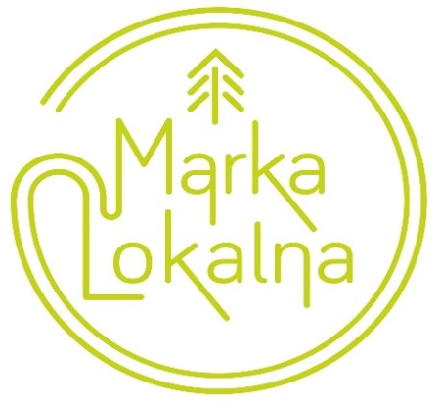

 | 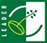 |  | 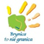 | 
Europejski Fundusz Rolny na rzecz Rozwoju Obszarów Wiejskich: Europa inwestująca w obszary wiejskie.
Operacja pn.: „Stwórzmy Razem Markę Lokalną” realizowana przez Stowarzyszenie Lokalna Grupa Działania „Leśna Kraina
Górnego Śląska” oraz Lokalną Grupę Działania „Brynica to nie granica” współfinansowana jest ze środków Unii Europejskiej
w ramach działania 19 „Wsparcie dla rozwoju lokalnego w ramach inicjatywy LEADER” Poddziałanie 19.3 „Przygotowanie
i realizacja działań w zakresie współpracy z lokalną grupą działania” Programu Rozwoju Obszarów Wiejskich na lata 2014-2020.

